小一班今日动态12.10
来园：
今日来园21人，3人事假，1人病假。
小朋友们都能愉快入园，来到教室后，大部分幼儿能主动跟老师问好，打招呼，有序签到、放物品，洗手喝牛奶。张玉菀、徐凌琨在门口有情绪波动。用完早点后，幼儿能根据前一天的计划，开始区域游戏。
集体活动：
体育：勤劳的蚂蚁
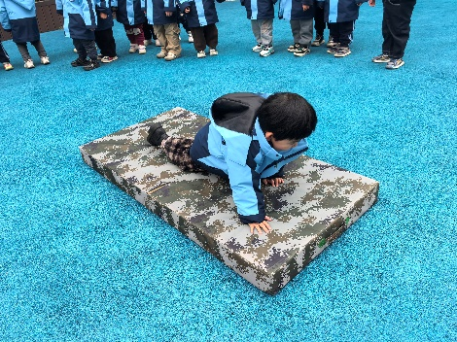 | 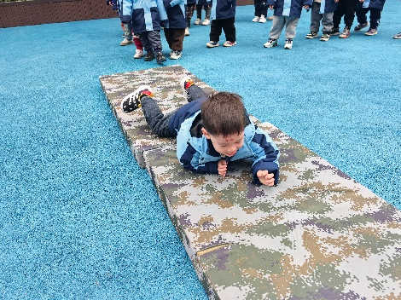 | 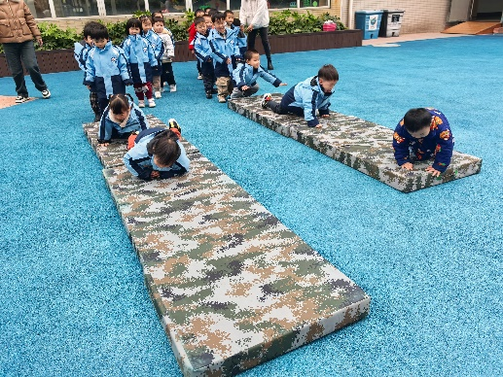
本次活动主要练习的是手脚着地爬的动作，并在爬的过程中学习钻过70厘米圈的障碍物，提高幼儿动作的协调性和灵敏性。活动中创设了蚂蚁妈妈带着蚂蚁宝宝一起玩耍和运粮的活动情景，让幼儿在游戏情景的过程中发展爬的动作，游戏情景的创设能更好地激发幼儿参与体育活动。
家长半日开放活动：
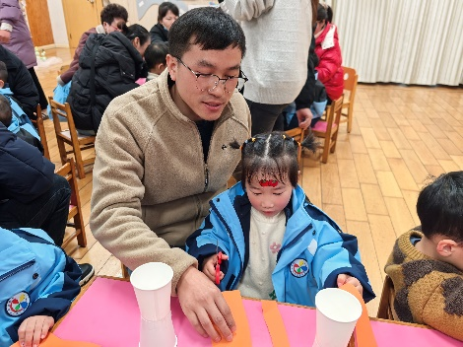 | 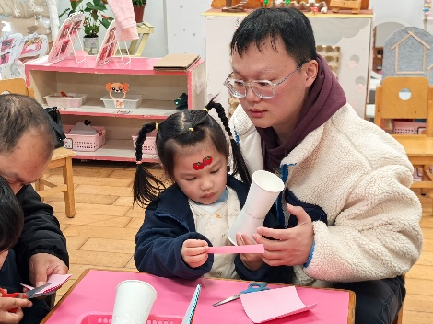 | 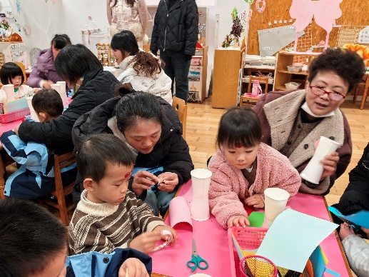
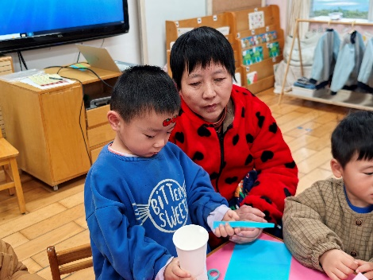 | 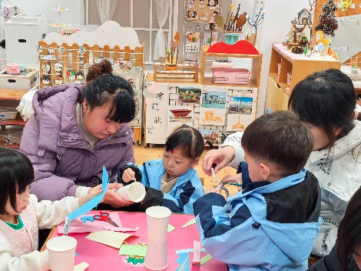 | 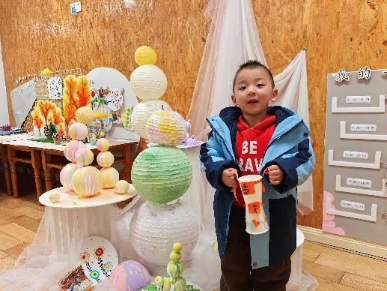
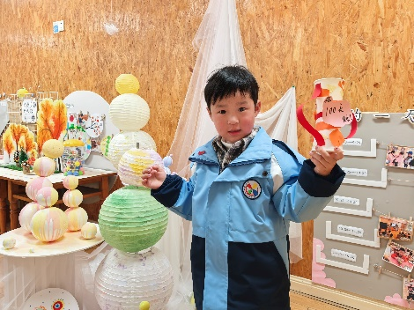 | 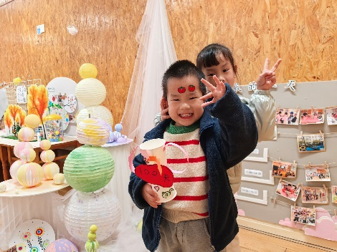 | 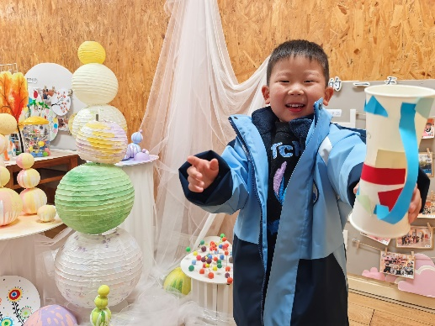
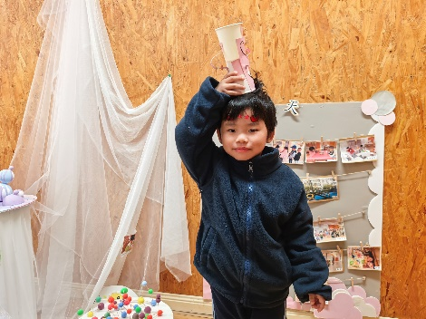 | 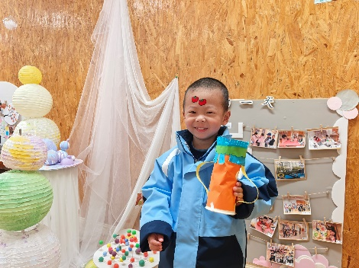 | 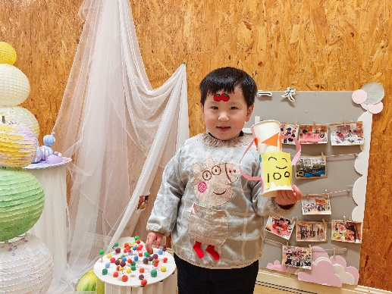
生活活动情况：
1.午餐情况：
今天的午饭吃的是南瓜饭、百叶卷肉、菠菜炒面筋、豆苗鱼丸汤。小朋友们都很喜欢，能吃完自己的一份饭菜，并在老师的提醒下，端正坐姿，尽量保持桌面的整洁。孙嘉芮剩菜剩汤；张烁，白小沐，黄珵子，刘珺玮，丁文潇，蒋艺姝剩菜。
近期有个别幼儿用餐时有发呆、等待喂饭的现象，大家在家也要提醒家人，尤其是老人，在家坚持让幼儿自己自的事情自己做，不代劳哦。
2.午睡情况：
小朋友们能在老师的提醒下，有序小便进入午睡室，并将脱下来的衣裤整理好，放在脚边，大部分幼儿能自己独立午睡。
家园合作：
- 动态上的照片，仅作为老师观察时的随拍，并不是所有孩子的照片都会呈现。
2.感谢各位家长对本次活动的认真倾听和大力支持，相信家长朋友们也能在本次活动中发现孩子成长中的闪光点。未来我们家园携手，共同助力幼儿成长。

